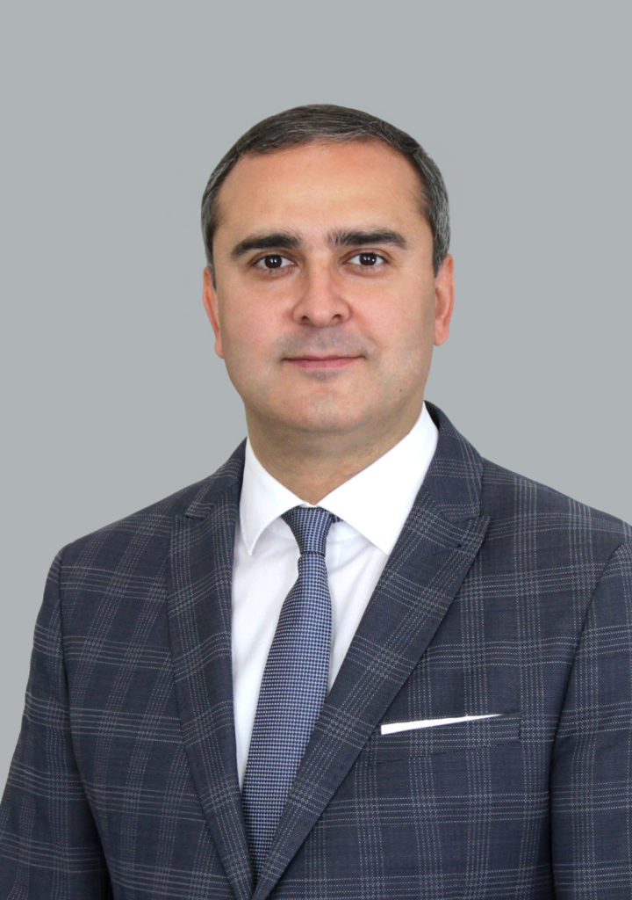
ОГОЕВ АЛАН УРУЗМАГОВИЧ
Ректор, доктор экономических наук, доцент

Исакова Илона Германовна, ведущий специалист,
Гадзиев Аслан Таймуразович, помощник президента,
Бегизова Алина Алановна, секретарь ректора,
Кусаева Элана Казбековна, секретарь ректора,
Фидарова Марина Борисовна, секретарь ректора

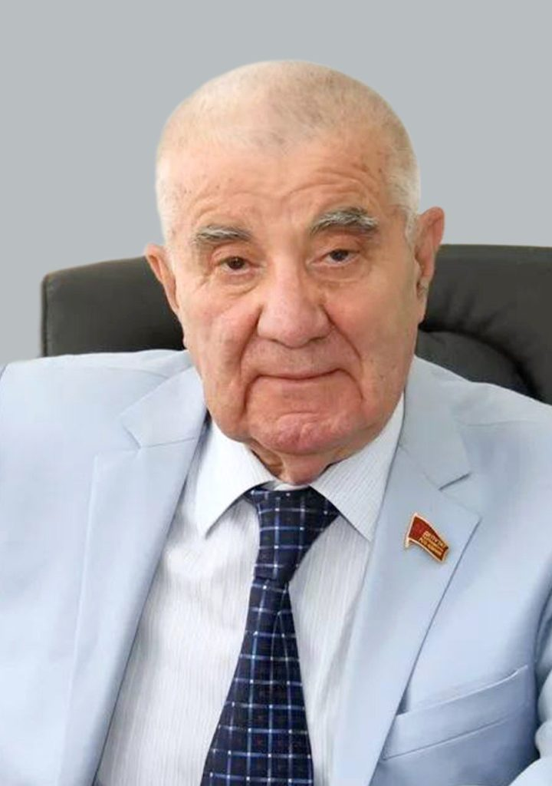
МАГОМЕТОВ АХУРБЕК АЛИХАНОВИЧ
Президент СОГУ, доктор исторических наук, профессор
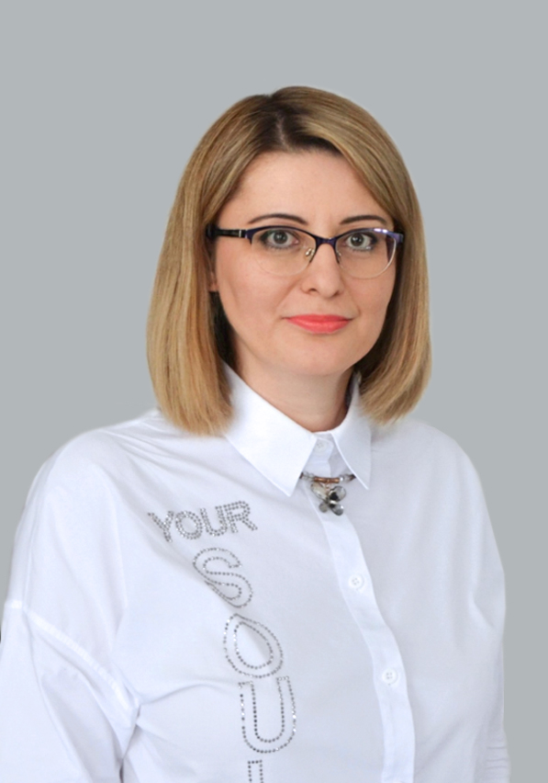
ЗАГАЛОВА ЗАЛИНА АХСАРБЕКОВНА
Проректор по учебной работе,
кандидат экономических наук, доцент
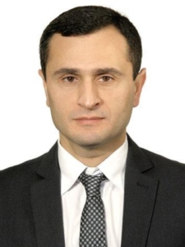
ТИНИКАШВИЛИ ТЕНГИЗ ШАЛИКОЕВИЧ
Проректор по научной деятельности,
доктор экономических наук, профессор.

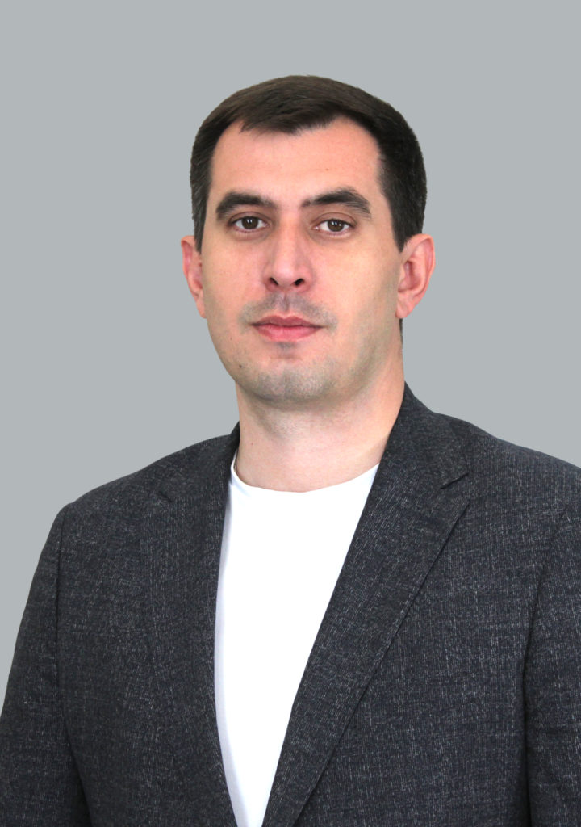
ГУДИЕВ БАТРАЗ СЕРГЕЕВИЧ
Проректор по воспитательной работе
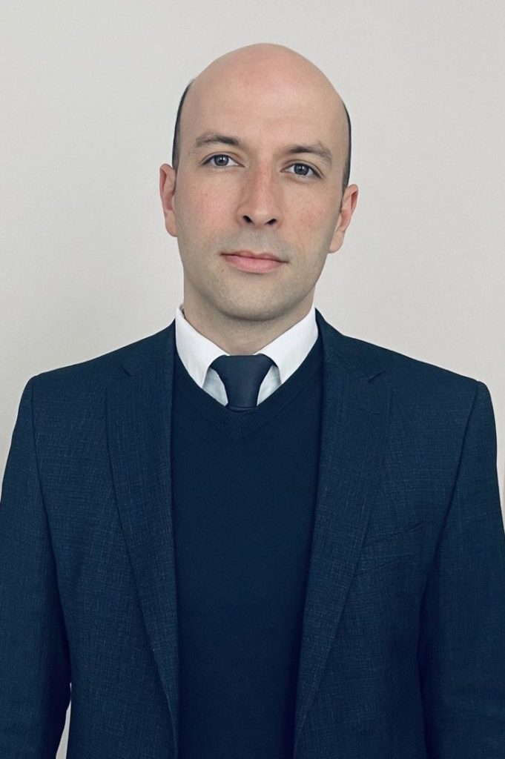
НАРТИКОВ АЛЕКСАНДР ГЕОРГИЕВИЧ
Проректор по цифровой трансформации и инновациям
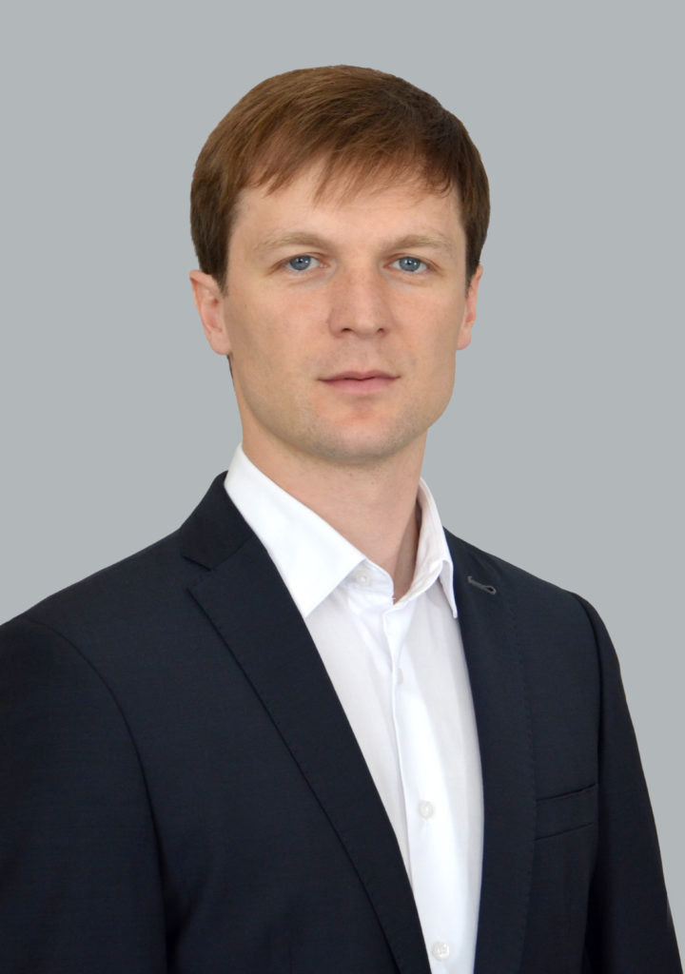
КОКАЕВ АЛАН ТАЙМУРАЗОВИЧ
Проректор по инвестиционному развитию и управлению имуществом

